香港交易及結算所有限公司及香港聯合交易所有限公司對本公告之內容概不負責，對其準確性或完整性亦不發表任何聲明，並明確表示概不就因本公告全部或任何部分內容而產生或因倚賴該等內容而引致之任何損失承擔任何責任。

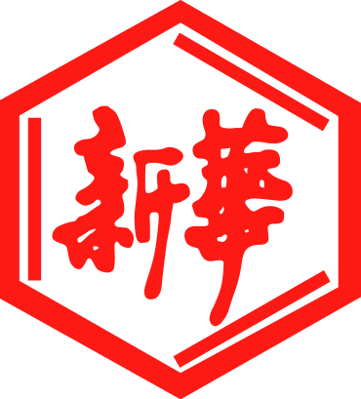
山東新華製藥股份有限公司
Shandong Xinhua Pharmaceutical Company Limited
（于中華人民共和國註冊成立之股份有限公司）
（股份代碼：0719）

海外監管公告

本公告乃根據香港聯合交易所有限公司證券上市規則第13.09（2）條作出。

山東新華製藥股份有限公司（「本公司」）將於2012年12月18日在巨潮資訊網（http://www.cninfo.com.cn）及《證券時報》刊登本公司《第七屆董事會第五次臨時會議決議公告》，茲載列有關文檔之中文版，以供參閱。

承董事會命
山東新華製藥股份有限公司
張代銘
董事長

中國 淄博 二零一二年十二月十七日

於本公告日期，本公司董事會之成員如下：

執行董事 | 非執行董事 | 獨立非執行董事
張代銘先生（董事長） | 任福龍先生 | 朱寶泉先生
杜德平先生 | 徐 列先生 | 白慧良先生
趙松國先生 | 趙 斌先生 | 鄺志傑先生

山東新華制藥股份有限公司
第七屆董事會第五次臨時會議決議公告
本公司及其董事會全體成員保證信息披露內容的真實、準確、完整，沒有虛假記載、誤導性陳述或重大遺漏。
山東新華制藥股份有限公司（“本公司”）第七屆董事會第五次臨時會議通知於2012年12月14日發出，會議於2012年12月17日以通訊方式召開，應到會董事9名，實際到會董事9名，會議的召開符合有關法律、法規、規章和公司章程的規定。
會議審議並通過以下議案：
同意關於本公司所屬部分土地收儲的議案（見同日發佈的土地收儲的公告）。
9名董事贊成本議案，0票反對，0票棄權。

特此公告。

山東新華制藥股份有限公司董事會
2012年12月17日

